3 – Η επιφάνεια εργασίας των Windows XP

      - Γενικά
      - Η γραμμή εργασιών
      - Το μενού Έναρξη
- Επιλογές του μενού Έναρξη
      - Τα εικονίδια της επιφάνειας εργασίας
- Ο Υπολογιστής μου
- Ο Κάδος Ανακύκλωσης
- Η Περιοχή Δικτύου
- Ο Χαρτοφύλακάς μου

Γενικά

Επιφάνεια εργασίας αποκαλείται το σύστημα επικοινωνίας των Windows XP με τον χρήστη. Λέγεται έτσι επειδή πραγματικά μπορεί να παρομοιαστεί με την επιφάνεια ενός πραγματικού γραφείου, από το οποίο γίνονται όλες οι καθημερινές εργασίες σας.
Στην επιφάνεια εργασίας βρίσκονται εικονίδια συντομεύσεων, η γραμμή εργασιών, καθώς και παράθυρα που τυχόν είναι ανοικτά. Μπορείτε να προσαρμόσετε την επιφάνεια εργασίας προσθέτοντας συντομεύσεις στα αγαπημένα σας προγράμματα, έγγραφα, και εκτυπωτές αλλάζοντας επίσης την εμφάνισή της ώστε να ταιριάζει με τη διάθεση και την προσωπικότητά σας.

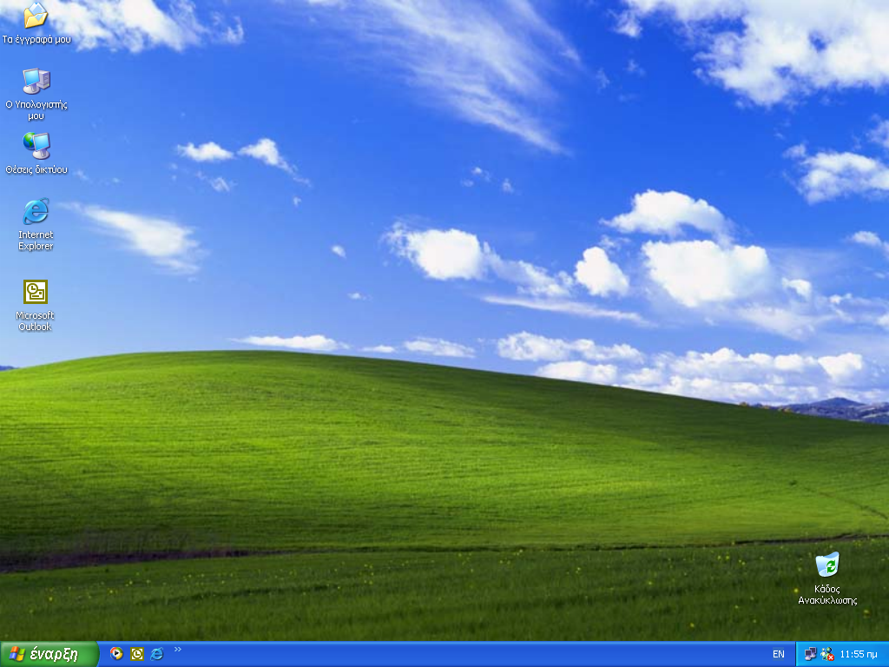

Σημ: Η επιφάνεια εργασίας των Windows XP

Για να κάνετε ρυθμίσεις όπως αυτές που αφορούν το χρώμα και το φόντο της επιφάνειας εργασίας, χρησιμοποιήστε το δεξί πλήκτρο του ποντικιού σας για να κάνετε κλικ οπουδήποτε πάνω στην επιφάνεια εργασίας σας, και κατόπιν κάντε κλικ στο Ιδιότητες.

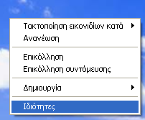

Σημ: Δεξί κλικ στην επιφάνεια εργασίας

Έτσι μπορείτε να ρυθμίσετε την εμφάνιση του περιβάλλοντος εργασίας σας καθώς και τον τρόπο εμφάνισης των αντικειμένων στην επιφάνεια εργασίας.

Στο παράθυρο Ιδιότητες οθόνης υπάρχουν πέντε καρτέλες οι οποίες αναφέρονται παρακάτω:

- Καρτέλα Θέματα
- Καρτέλα Επιφάνεια εργασίας
- Καρτέλα Προφύλαξη οθόνης
- Καρτέλα Εμφάνιση
- Καρτέλα Ρυθμίσεις

- Καρτέλα θέματα:

Από το πεδίο Θέμα της καρτέλας μπορείτε να διαλέξετε ένα σύνολο αλλαγών που αφορά το φόντο, τις εικόνες, τους ήχους και άλλα στοιχεία του περιβάλλοντος εργασίας σας . Έτσι προσαρμόζεται το περιβάλλον σας ανάλογα με τις προτιμήσεις σας. Ουσιαστικά από το πεδίο Θέμα μπορείτε να διαλέξετε μεταξύ των εξής :
- Κλασικά Windows (αναφέρονται στο ύφος που είχαν παλαιότερες εκδόσεις των Windows)
- Windows XP (αναφέρονται στο νέο τρισδιάστατο ύφος των Windows XP)
- Περισσότερα θέματα στο δίκτυο… (Μπορείτε να αναζητήσετε ένα διαφορετικό θέμα μέσω του Internet εφόσον αυτό είναι διαθέσιμο.)
Από το δείγμα που εικονικά φαίνετε μπορείτε να δείτε μια προεπισκόπηση του θέματος που διαλέξατε.

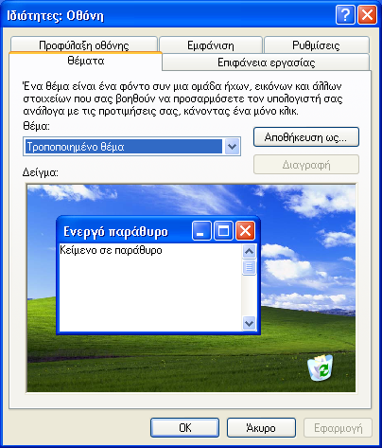

Σημ: Καρτέλα Θέματα

- Καρτέλα Επιφάνεια εργασίας:

Περιέχει ρυθμίσεις σχετικές με το φόντο της επιφάνειας εργασίας. Μπορείτε να επιλέξετε φόντο ή ταπετσαρία.
Φόντο: Λίστα των διαθεσίμων φόντων που μπορείτε να χρησιμοποιήσετε για να διακοσμήσετε την επιφάνεια εργασίας. Για να κάνετε προεπισκόπηση ενός φόντου, κάντε κλικ στο όνομά του.
Τότε αυτό θα εμφανιστεί στο δείγμα της οθόνης,
Κουμπί Αναζήτηση: Κάντε κλικ για να αναζητήσετε μοτίβα σε άλλες μονάδες δίσκου ή σε άλλους φακέλους.
Θέση: Επιλέξτε μεταξύ Παραμόρφωσης , Στο κέντρο και Σε Παράθεση ώστε να έχετε μια άλλη οπτική του φόντου σας.
Χρώμα: Επιλέξτε ένα χρώμα για την επιφάνεια εργασίας σας εάν στο Φόντο έχετε διαλέξει «χωρίς επιλογή».

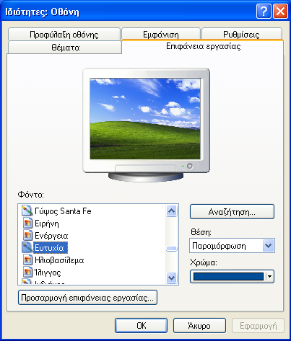

Σημ: Καρτέλα Επιφάνεια Εργασίας

- Καρτέλα Προφύλαξη Οθόνης:

Μπορείτε να επιλέξετε από μια λίστα των διαθεσίμων προγραμμάτων Προφύλαξης οθόνης. Ένα πρόγραμμα προφύλαξης οθόνης εμφανίζει κινούμενες εικόνες, που εμποδίζουν την καταστροφή της οθόνης σας. Το πρόγραμμα προφύλαξης οθόνης ξεκινά αυτόματα αν ο υπολογιστής σας είναι αδρανής για συγκεκριμένη ώρα την οποία ρυθμίζετε εσείς στο πεδίο Αναμονή. Από το κουμπί Προεπισκόπηση μπορείτε να δείτε την Προφύλαξη οθόνης που έχετε επιλέξει, ενώ από το κουμπί Ρυθμίσεις μπορείτε να αλλάξετε τις ρυθμίσεις της Προφύλαξης οθόνης που έχετε επιλέξει. Εάν τσεκάρετε την επιλογή «Στην επιστροφή, εμφάνιση της οθόνης υποδοχής.» τότε επιστρέφοντας στην εργασία σας μετά την ενεργοποίηση της Προφύλαξης οθόνης, το σύστημα ξεκινάει από το αρχικό περιβάλλον στην οθόνη υποδοχής. Εάν απαιτείται κωδικός πρόσβασης θα πρέπει να τον πληκτρολογήσετε για να επανέλθετε στην εργασία σας.

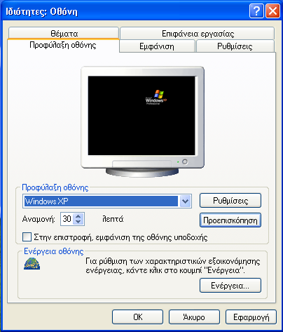

Σημ: Καρτέλα Προφύλαξη οθόνης

- Καρτέλα Εμφάνιση

Περιέχει επιλογές με τις οποίες μπορείτε να ρυθμίσετε την εμφάνιση της επιφάνειας εργασίας σας, ανάλογα με τις δικές σας προτιμήσεις.
Παράθυρα διαλόγων και κουμπιά: Εμφανίζει σε λίστα τα στυλ εμφάνισης που είναι διαθέσιμα για το τρέχον θέμα που έχετε επιλέξει στην καρτέλα Θέματα.
Συνδυασμός χρωμάτων: Λίστα των συνδυασμών που μπορείτε να χρησιμοποιήσετε για να αλλάξετε την εμφάνιση πολλών στοιχείων της οθόνης ταυτόχρονα. Τα στοιχεία της οθόνης σε κάθε συνδυασμό έχουν διαφορετικά χρώματα, μεγέθη και μορφές.
Μέγεθος γραμματοσειράς: Εμφανίζει τις επιλογές μεγέθους γραμματοσειράς που είναι διαθέσιμες για τον επιλεγμένο συνδυασμό χρωμάτων.
Εφέ-Για προχωρημένους: Επιπλέον ρυθμίσεις για την εμφάνιση των μενού, των εικονιδίων, των γραμματοσειρών κλπ.

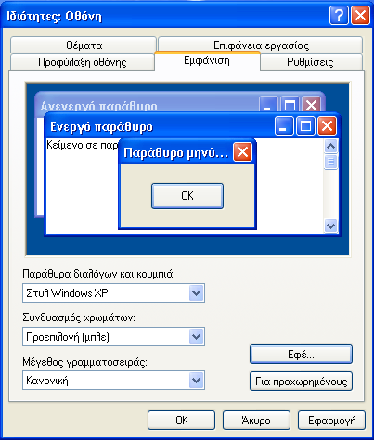

Σημ: Καρτέλα Εμφάνιση

- Καρτέλα Ρυθμίσεις

Περιέχει επιλογές με τις οποίες μπορείτε να αλλάξτε την ανάλυση της οθόνης, το πλήθος των χρωμάτων, καθώς και να εγκαταστήσετε λογισμικό για μια νέα κάρτα γραφικών ή οθόνη.
Ανάλυση οθόνης: Αύξηση ή μείωση του ποσού των πληροφοριών που εμφανίζονται στην οθόνη σας. Η οθόνη σας και η κάρτα γραφικών καθορίζουν αν μπορείτε να αλλάξετε τη ρύθμιση αυτή.
Ποιότητα χρώματος: Λίστα των παλετών χρωμάτων που υποστηρίζουν η κάρτα γραφικών και η οθόνη σας.
Προχωρημένες ιδιότητες: Κάντε κλικ εδώ για να εγκαταστήσετε το λογισμικό για μια νέα κάρτα γραφικών ή οθόνη.

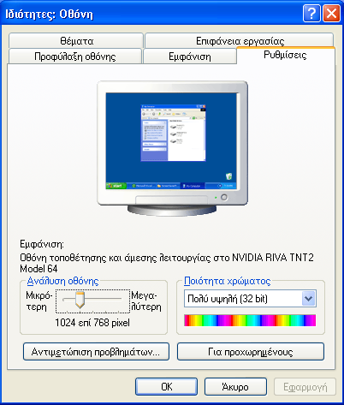

Σημ: Καρτέλα Ρυθμίσεις

Η γραμμή εργασιών

Είναι η ράβδος που βρίσκεται στο κατώτερο τμήμα της επιφάνειας εργασίας. Στη δεξιά άκρη της γραμμής εργασιών εμφανίζεται η ημερομηνία και η ώρα του συστήματος, και ακριβώς δίπλα μικρά εικονίδια που αντιστοιχούν σε προγράμματα που εκτελούνται εκείνη τη στιγμή. Επίσης δίπλα στην ώρα βρίσκεται η ένδειξη της γλώσσας που χρησιμοποιεί το πληκτρολόγιο.

Σημ: Η γραμμή εργασιών

Με ένα διπλό αριστερό κλικ στην ένδειξη της ώρας μπορείτε να αλλάξετε τις ρυθμίσεις της ημερομηνίας και της ώρας, και να επιλέξετε μια ζώνη ώρας.

Καρτέλα Ημερομηνία και Ώρα:
Προβάλλει τις ρυθμίσεις της ημερομηνίας και της ώρας που χρησιμοποιεί ο υπολογιστής σας, τις οποίες μπορείτε να αλλάξετε. Η ημερομηνία που επισημαίνεται είναι αυτή που χρησιμοποιεί ο υπολογιστής σας.
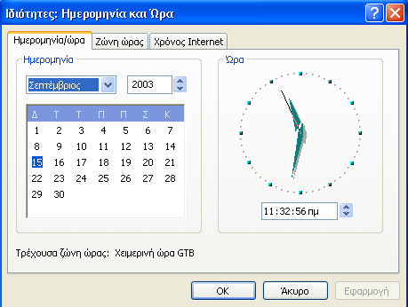

Σημ: Το παράθυρο Ιδιοτήτων της Ημερομηνίας και της Ώρας

Καρτέλα Ζώνη Ώρας:
Δίνει μια λίστα όλων των ζωνών ώρας που είναι διαθέσιμες ώστε να επιλέξετε την ζώνη της δικής σας χώρας. Αν ενεργοποιήσετε την επιλογή Αυτόματη ρύθμιση του ρολογιού με τις αλλαγές της θερινής ώρας, θα ρυθμίζεται αυτόματα το ρολόι του υπολογιστή σας με τις αλλαγές της θερινής ώρας. Αν χρησιμοποιείτε περισσότερα από ένα λειτουργικά συστήματα, βεβαιωθείτε ότι μόνο ένα από αυτά ρυθμίζεται αυτόματα με την θερινή ώρα.

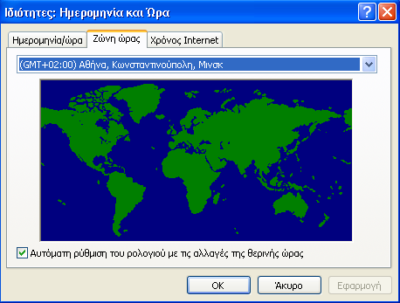

Σημ: Ζώνη Ώρας

Με ένα αριστερό κλικ στην ένδειξη της γλώσσας μπορείτε να επιλέξετε μεταξύ των διαθέσιμων γλωσσών του συστήματος.

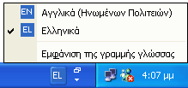
Με ένα δεξί κλικ στην ένδειξη της γλώσσας και επιλέγοντας ρυθμίσεις περιέχονται επιλογές ρυθμίσεων του πληκτρολογίου και των γλωσσών που χρησιμοποιούν τα Windows. Κάντε κλικ στο ρυθμίσεις πλήκτρων για να ορίσετε τους συνδυασμούς πλήκτρων που θα χρησιμοποιείτε για την εναλλαγή μεταξύ πολλαπλών γλωσσών.

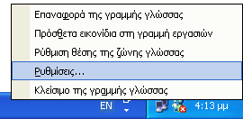

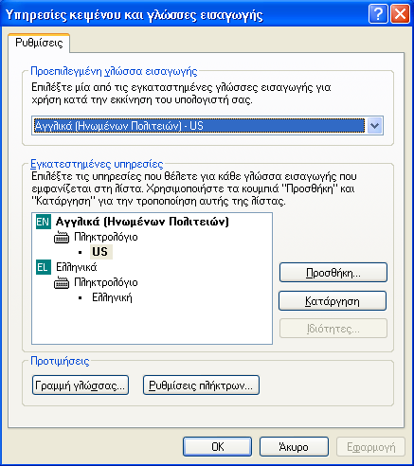

Με δεξί κλικ στην γραμμή εργασιών εμφανίζεται ένα μενού συντόμευσης, που περιέχει δυνατότητα πρόσβασης στις ιδιότητές της, καθώς και επιλογές σχετικά με την τακτοποίηση των ανοιχτών παραθύρων.
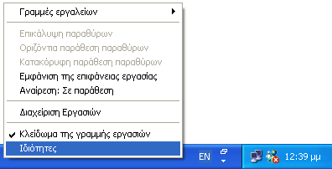

Σημ: Δεξί κλικ στη γραμμή εργασιών
Επιλέξτε Ιδιότητες για να ρυθμίσετε τις ιδιότητες της γραμμής εργασιών, από τις δυο καρτέλες που εμφανίζονται.
- Καρτέλα Γραμμή Εργασιών
Από αυτή την καρτέλα μπορείτε να ρυθμίσετε τσεκάροντας τα τετραγωνάκια την εμφάνιση της γραμμής εργασιών. Εάν λοιπόν τσεκάρετε:

Κλείδωμα της γραμμής εργασιών:
Κλειδώνει την γραμμή εργασιών στην τρέχουσα θέση της , ώστε να μην είναι δυνατόν να μετακινηθεί σε άλλη θέση.

Αυτόματη απόκρυψη της γραμμής εργασιών:
Αποκρύπτει την γραμμή εργασιών.

Πάντα στην κορυφή η γραμμή εργασιών:
Εξασφαλίζει ότι η γραμμή εργασιών θα είναι πάντα ορατή ακόμη και όταν εκτελείτε ένα πρόγραμμα σε μεγιστοποιημένο παράθυρο.

Ομαδοποίηση παρόμοιων κουμπιών γραμμής εργασιών:
Εμφανίζει κουμπιά γραμμής εργασιών για τα αρχεία που ανοίχτηκαν από το ίδιο πρόγραμμα στην ίδια περιοχή της γραμμής εργασιών. Επιπλέον εάν η γραμμή εργασιών γεμίσει υπερβολικά από κουμπιά, τότε τα κουμπιά του ίδιου προγράμματος συμπτύσσονται σε ένα μοναδικό κουμπί.

Εμφάνιση Γρήγορης εκκίνησης:
Η γραμμή «Γρήγορης εκκίνηση» είναι μια γραμμή εργαλείων την οποία μπορείτε να προσαρμόσετε και να εμφανίζετε την επιφάνεια εργασίας σας ή να ξεκινάτε ένα πρόγραμμα με ένα απλό κλικ.

Εμφάνιση ρολογιού:
Εμφανίζει ένα ψηφιακό ρολόι στην γραμμή εργασιών που δείχνει την τρέχουσα ώρα.

Απόκρυψη ανενεργών εικονιδίων:
Δεν επιτρέπει την εμφάνιση εικονιδίων που δεν χρησιμοποιούνται στο χώρο ειδοποιήσεων της γραμμής εργασιών.

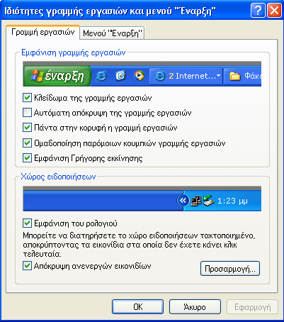

Σημ: Καρτέλα Γραμμή εργασιών του παραθύρου Ιδιότητες.

- Καρτέλα Μενού Έναρξη
Από αυτή την καρτέλα μπορείτε να επιλέξετε είτε το «Μενού Έναρξη» είτε το «Κλασικό μενού Έναρξη» και πατώντας το κουμπί προσαρμογή ανάλογα, μπορείτε να καθορίσετε τη συμπεριφορά του μενού έναρξη καθώς επίσης να αποκρύπτετε ή να εμφανίζετε στοιχεία αυτού του μενού.

Μενού Έναρξη:
Καθορίζει ότι το προεπιλεγμένο μενού Έναρξη είναι εκείνο που σας επιτρέπει την ταχύτερη πρόσβαση στο ηλεκτρονικό ταχυδρομείο και το Internet, στα έγγραφα σας, στις εικόνες σας, στα μουσικά σας αρχεία καθώς και στα προγράμματα που χρησιμοποιήσατε πρόσφατα.

Κλασικό μενού έναρξη:
Καθορίζει ότι το προεπιλεγμένο μενού έναρξη έχει την ίδια εμφάνιση και συμπεριφορά όπως και σε παλαιότερες εκδόσεις των Windows.

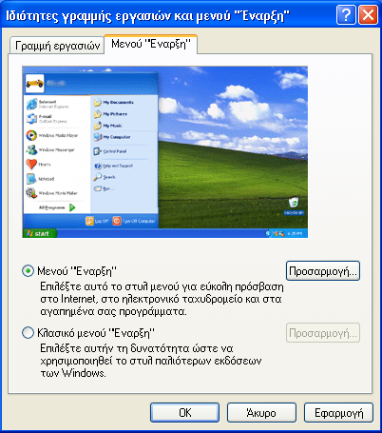

Σημ: Καρτέλα Μενού Έναρξη του παραθύρου Ιδιότητες.

Όταν ανοίγετε ένα πρόγραμμα, έγγραφο ή παράθυρο, εμφανίζεται ένα πλήκτρο πάνω στη γραμμή εργασιών. Μπορείτε να χρησιμοποιήσετε αυτό το πλήκτρο για γρήγορη εναλλαγή ανάμεσα στα παράθυρα που έχετε ανοίξει.
Το πιο σημαντικό όμως στοιχείο της γραμμής εργασιών είναι το πλήκτρο Έναρξη που θα περιγραφεί παρακάτω.

Το μενού Έναρξη

Το πιο γνωστό μενού των Windows XP είναι αυτό που εμφανίζεται με κλικ επάνω στο πλήκτρο Έναρξη της γραμμής εργασιών. Το μενού αυτό αναπτύσσεται επίσης με το συνδυασμό πλήκτρων Ctrl+Esc.

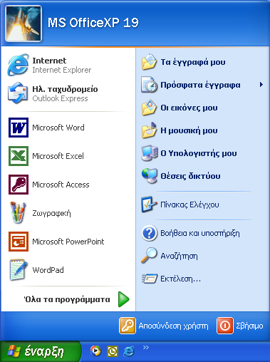

Σημ: Το Μενού Έναρξη

Κάνοντας κλικ στο κουμπί Έναρξη εμφανίζεται ένα μενού, το οποίο σας επιτρέπει να αποκτήσετε εύκολα πρόσβαση στα πιο χρήσιμα στοιχεία στον υπολογιστή σας.
Μερικές επιλογές του μενού έχουν στην άκρη τους ένα βέλος, ενώ άλλες έχουν τρεις τελείες. Το βέλος σημαίνει ότι η συγκεκριμένη επιλογή αναπτύσσεται σε άλλο μενού, ενώ οι τρεις τελείες σημαίνουν ότι θα εμφανιστεί ένα παράθυρο διαλόγου που θα ζητήσει επιπλέον πληροφορίες. Το μενού έναρξη των Windows XP «χωρίζεται» σε κάποιες περιοχές. Οι οριζόντιες γραμμές που έχει το μενού διαχωρίζουν τις περιοχές αυτές μεταξύ τους.

Επιλογές του μενού Έναρξη

Το νέο μενού Έναρξη είναι "εξυπνότερο" και σας παρέχει περισσότερες επιλογές προσαρμογής. Σας δείχνει ποιος χρήστης είναι συνδεδεμένος. Προσθέτει αυτόματα τα προγράμματα που χρησιμοποιείτε συχνότερα στο μενού. Σας επιτρέπει να μετακινήσετε οποιαδήποτε προγράμματα θέλετε στο μενού "Έναρξη". Στοιχεία όπως ο Πίνακας Ελέγχου και οι φάκελοι "Οι εικόνες μου" και "Τα έγγραφά μου" μπορούν είναι πλέον διαθέσιμα. Αναλυτικότερα:

- Όλα τα προγράμματα
Εμφανίζει τα προγράμματα ή τους φακέλους ομαδοποίησής τους, που έχουν εγκατασταθεί στα Windows. Η λίστα αυτή είναι δυνατόν να διαφέρει από υπολογιστή σε υπολογιστή, επειδή δεν έχουν όλοι οι υπολογιστές εγκατεστημένα τα ίδια προγράμματα.

- Συντομεύσεις
Το μενού έναρξη περιέχει συντομεύσεις των προγραμμάτων που χρησιμοποιείτε συχνότερα. Επομένως προγράμματα τα οποία χρησιμοποιείτε συχνότερα εμφανίζονται στο μενού έναρξη σε μορφή συντόμευσης για να σας διευκολύνουν Τα Windows διαθέτουν έναν προεπιλεγμένο αριθμό προγραμμάτων που εμφανίζονται στη λίστα συχνότερα χρησιμοποιούμενων προγραμμάτων. Όταν υπερβείτε αυτόν τον αριθμό προγραμμάτων, τα προγράμματα που δεν έχετε ανοίξει πρόσφατα αντικαθίστανται από τα προγράμματα που χρησιμοποιήσατε τελευταία.

- Internet – Email
Το μενού έναρξη περιέχει συντομεύσεις των προγραμμάτων που χρησιμοποιείτε για .την πρόσβαση σε ιστοσελίδες στο Internet καθώς και για την αποστολή ή λήψη ηλεκτρονικού ταχυδρομείου (email). Τα πιο χρησιμοποιούμενα προγράμματα για τις πιο πάνω εφαρμογές είναι το Outlook Express ή το Microsoft Outlook για αποστολή ή λήψη email και ο πιο γνωστός browser είναι ο Internet Explorer.

- Τα έγγραφα μου
Ο φάκελος «Τα έγγραφά μου» είναι ο προσωπικός σας φάκελος στον οποίο μπορείτε να αποθηκεύετε τα προσωπικά σας αρχεία. Περιέχει δύο εξειδικευμένους προσωπικούς φακέλους, «Οι εικόνες μου» και «Η μουσική μου». Μπορείτε να καταστήσετε τους προσωπικούς σας φακέλους διαθέσιμους σε όλους τους χρήστες ή μπορείτε να περιορίσετε την πρόσβαση, ώστε μόνο εσείς να μπορείτε να προσπελάσετε τα αρχεία που περιέχονται σε αυτούς.

- Πρόσφατα έγγραφα
Εμφανίζει μια λίστα με τα 15 πιο πρόσφατα χρησιμοποιημένα έγγραφα. Κάνοντας κλικ με το ποντίκι επάνω σε κάποιο στοιχείο της λίστας αυτής, θα ανοίξει το αντίστοιχο έγγραφο.

- Οι εικόνες μου
Ανοίγει τον υποφάκελο «Οι εικόνες μου» ο οποίος βρίσκετε μέσα στον φάκελο «Τα έγγραφά μου» όπου μπορείτε να αποθηκεύσετε ψηφιακές φωτογραφίες, εικόνες και αρχεία γραφικών.

- Η μουσική μου
Ανοίγει τον υποφάκελο «Η μουσική μου» ο οποίος βρίσκετε μέσα στον φάκελο «Τα έγγραφά μου» όπου μπορείτε να αποθηκεύσετε αρχεία μουσικής και άλλα μουσικά αρχεία.

- Ο Υπολογιστής μου
Παρέχει πρόσβαση και σχετικές πληροφορίες, σε μονάδες δίσκων φωτογραφικές μηχανές, σαρωτές και το υπόλοιπο υλικό που είναι συνδεδεμένο στον υπολογιστή σας.
Στο φάκελο «Ο Υπολογιστής μου» εμφανίζονται τα περιεχόμενα των μονάδων δισκέτας (Α:/), σκληρού δίσκου (C:/ ή D:/), CD-ROM καθώς και των μονάδων δίσκων δικτύου. Μπορείτε επίσης να αναζητήσετε και να ανοίξετε αρχεία και φακέλους και να αποκτήσετε πρόσβαση σε επιλογές του Πίνακα Ελέγχου ώστε να τροποποιήσετε τις ρυθμίσεις του υπολογιστή όπως επίσης μπορείτε να έχετε πρόσβαση στις θέσεις δικτύου και στους φακέλους «Τα έγγραφα μου» και «Κοινόχρηστα έγγραφα» από την επιλογή «Άλλες Θέσεις» αριστερά του παραθύρου.

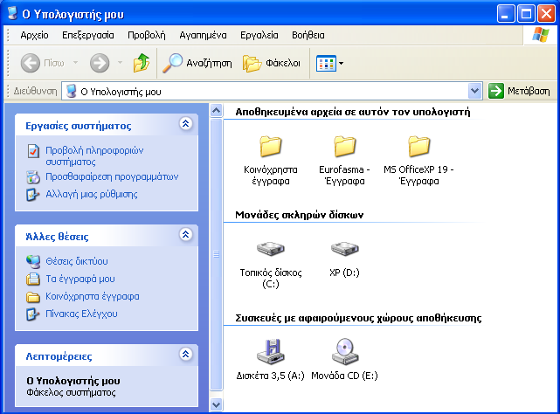
Σημ: Το παράθυρο Ο υπολογιστής μου

Με δεξί κλικ στον σκληρό δίσκο (C:/ ή D:/) εάν επιλέξετε Ιδιότητες μπορείτε να έχετε τις εξής πληροφορίες: Από την καρτέλα Γενικά για την χωρητικότητα του. Στην καρτέλα Εργαλεία υπάρχουν δυο εργαλεία που ελέγχουν την καλή κατάσταση του δίσκου σας. Στην καρτέλα Υλικό φαίνονται όλες οι μονάδες δίσκων. Τέλος στην καρτέλα Κοινή Χρήση έχετε την δυνατότητα να θέσετε τον σκληρό δίσκο ως κοινόχρηστο.

- Θέσεις Δικτύου
Ο φάκελος «Θέσεις δικτύου» εμφανίζει συντομεύσεις για κοινόχρηστους υπολογιστές, εκτυπωτές και άλλους πόρους του δικτύου. Οι συντομεύσεις δημιουργούνται αυτόματα στο φάκελο «Θέσεις δικτύου», όποτε ανοίγετε έναν κοινόχρηστο πόρο δικτύου, όπως έναν εκτυπωτή ή έναν κοινόχρηστο φάκελο.

- Πίνακας Ελέγχου
Ο Πίνακας Ελέγχου περιέχει μια νέα προβολή την «Προβολή κατηγοριών» η οποία ομαδοποιεί παρόμοια στοιχεία. Στην κλασική προβολή τα στοιχεία εμφανίζονται όπως και πριν, το καθένα ξεχωριστά. Επιλέξτε την προβολή «Προβολή κατηγοριών» ή «Κλασική προβολή» που σας εξυπηρετεί καλύτερα.

Ο Πίνακας Ελέγχου σας παρέχει επιλογές προσαρμογής της εμφάνισης και της λειτουργικότητας του υπολογιστή σας. Περιέχει πλήθος εξειδικευμένων εργαλείων που χρησιμοποιούνται για την αλλαγή του τρόπου εμφάνισης και συμπεριφοράς των Windows. Μερικά από αυτά τα εργαλεία σάς βοηθούν να τροποποιήσετε τις ρυθμίσεις, για να κάνετε τη χρήση του υπολογιστή σας πιο ευχάριστη.

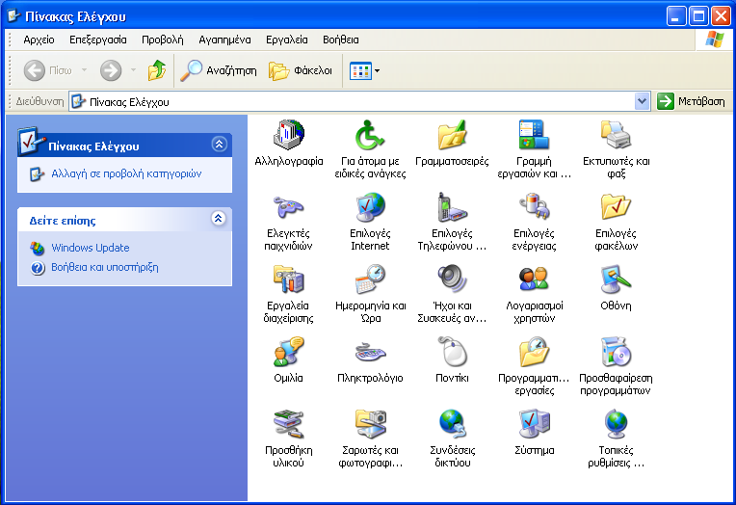

Σημ: Ο Πίνακας Ελέγχου στην Κλασική προβολή του

Για παράδειγμα, χρησιμοποιήστε το εργαλείο «Ποντίκι» για να αντικαταστήσετε τους τυπικούς δείκτες ποντικιού με κινούμενα εικονίδια που μετακινούνται στην οθόνη σας ή χρησιμοποιήστε το εργαλείο «Ήχοι και συσκευές αναπαραγωγής» για να αντικαταστήσετε τους τυπικούς ήχους του συστήματος με ήχους της επιλογής σας. Άλλα εργαλεία σάς βοηθούν να ρυθμίσετε τα Windows για να κάνετε τη χρήση του υπολογιστή σας ευκολότερη. Για παράδειγμα, αν είστε αριστερόχειρας, μπορείτε να χρησιμοποιήσετε το εργαλείο «Ποντίκι» για να αλλάξετε τα κουμπιά του ποντικιού, έτσι ώστε το δεξιό κουμπί να εκτελεί τις κύριες λειτουργίες επιλογής και μεταφοράς.
Χρησιμοποιήστε τις Επιλογές «Για άτομα με ειδικές ανάγκες» του Πίνακα Ελέγχου για να προσαρμόσετε τις λειτουργίες του πληκτρολογίου, της οθόνης και του ποντικιού. Πολλές από αυτές τις δυνατότητες είναι χρήσιμες και για άτομα χωρίς ειδικές ανάγκες.

- Βοήθεια και Υποστήριξη

Το Κέντρο Βοήθειας και υποστήριξης είναι μια περιεκτική πηγή αναφοράς για εργαλεία και πληροφορίες. Χρησιμοποιήστε την «Αναζήτηση», το «Ευρετήριο» ή τον πίνακα περιεχομένων για να αποκτήσετε πρόσβαση στο σύστημα της εκτεταμένης ηλεκτρονικής Βοήθειας. Ζητήστε βοήθεια από έναν επαγγελματία της ηλεκτρονικής υποστήριξης της Microsoft, ανταλλάξτε ερωτήσεις και απαντήσεις με άλλους χρήστες και ειδικούς των WindowsXP στις ομάδες συζήτησης των Windows ή χρησιμοποιήστε την Απομακρυσμένη βοήθεια για να ζητήσετε βοήθεια από ένα φίλο ή ένα συνεργάτη.

Αν είστε αρχάριος χρήστης των WindowsXP ή των υπολογιστών, κάντε μια περιήγηση στα WindowsXP για να ανακαλύψετε τις νέες εκπληκτικές δυνατότητές τους. Στη συνέχεια, μάθετε περισσότερα για μερικές από τις σημαντικότερες δυνατότητες των WindowsXP διαβάζοντας τα νέα άρθρα. Διαβάστε για την εγκατάσταση ενός οικιακού δικτύου, την οργάνωση και την κοινή χρήση των ψηφιακών φωτογραφιών σας, την αναπαραγωγή μουσικής στον υπολογιστή σας, την κοινή χρήση των αρχείων σας και την προσαρμογή του υπολογιστή σας.

Τα WindowsXP παρέχουν εκτεταμένη βοήθεια για όλες τις δυνατότητες του λειτουργικού σας συστήματος. Περιηγηθείτε στα θέματα της Βοήθειας από την κεντρική σελίδα του Κέντρου Βοήθειας και υποστήριξης. Κάντε κλικ στα κουμπιά «Κεντρική σελίδα» ή «Ευρετήριο» της γραμμής περιήγησης, για να προβάλετε τον πίνακα περιεχομένων ή το ευρετήριο, ή πληκτρολογήστε μία ή περισσότερες λέξεις στο πλαίσιο «Αναζήτηση» για να βρείτε ό,τι χρειάζεστε.

Κάντε λήψη των πρόσφατων ενημερωμένων εκδόσεων των WindowsXP, άλλων προγραμμάτων του υπολογιστή σας και του υλικού σας. Μπορείτε να ρυθμίσετε το Windows Update ώστε να σας ενημερώνει αυτόματα μόλις υπάρξουν διαθέσιμες κρίσιμες ενημερώσεις ή να ελέγξετε τι υπάρχει διαθέσιμο από την κεντρική σελίδα του Κέντρου Βοήθειας και υποστήριξης κάνοντας κλικ στην επιλογή Διατηρήστε τον υπολογιστή σας ενημερωμένο με το Windows Update.

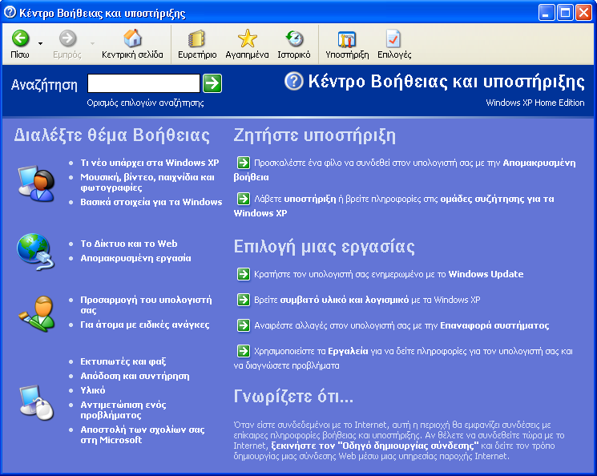

Σημ: Με ένα κλικ επάνω στις διάφορες επιλογές θα έχετε την απαραίτητη καθοδήγηση για ο,τι αναζητάτε.

- Αναζήτηση
Παρέχει τη δυνατότητα αναζήτησης αρχείων και φακέλων που δεν θυμάστε πού βρίσκονται. Αφού επιλέξτε «Αναζήτηση» από το μενού της Έναρξης, θα εμφανιστεί το παράθυρο της παρακάτω εικόνας:

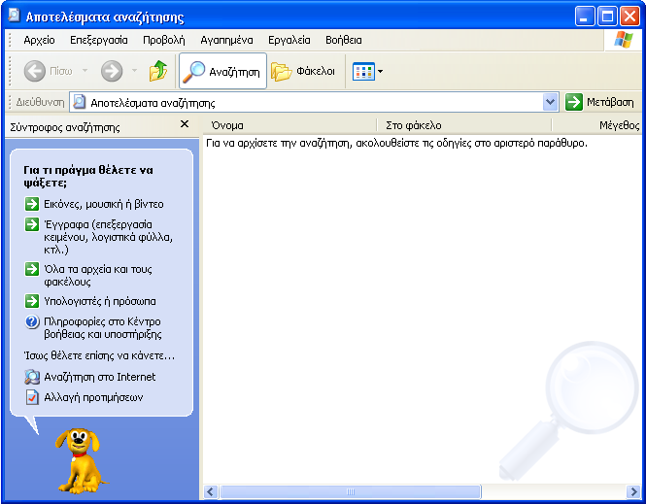

Σημ: Στο παράθυρο της αναζήτησης

Με την επιλογή αναζήτησης των WindowsXP, μπορείτε να αναζητήσετε όλα τα είδη αντικειμένων, από εικόνες, μουσική και έγγραφα μέχρι εκτυπωτές, υπολογιστές και ανθρώπους. Μπορείτε να κάνετε αναζήτηση στον υπολογιστή σας, σε άλλους υπολογιστές (αν είστε συνδεδεμένοι σε ένα δίκτυο ή μια ομάδα εργασίας) και στο Internet. Μπορείτε επίσης να επιλέξετε να κάνετε αναζήτηση με τη βοήθεια ενός κινούμενου χαρακτήρα οθόνης.

Τα Windows προσφέρουν πολλούς τρόπους εύρεσης αρχείων και φακέλων. Ο Σύντροφος αναζήτησης (κινούμενος χαρακτήρας οθόνης) παρέχει τον πιο άμεσο τρόπο εύρεσης ενός αρχείου. Χρησιμοποιήστε το Σύντροφο αναζήτησης, αν αναζητάτε συνηθισμένους τύπους αρχείων, αν θυμάστε όλο το όνομα ή ένα μέρος του ονόματος του αρχείου ή φακέλου που θέλετε να εντοπίσετε ή αν γνωρίζετε πότε τροποποιήσατε ένα αρχείο για τελευταία φορά.

Εάν γνωρίζετε μόνο τμήμα του ονόματος, μπορείτε να χρησιμοποιήσετε χαρακτήρες μπαλαντέρ για τον εντοπισμό όλων των αρχείων ή φακέλων που περιλαμβάνουν αυτό το τμήμα στο όνομά τους. Για παράδειγμα η λέξη «*.doc» στο πεδίο της αναζήτησης θα εντοπίσει τα αρχεία κειμένου που έχουν κατάληξη .doc. Ενώ με τη λέξη «*επιστολή*» θα εντοπίσει για παράδειγμα τα αρχεία «Επαγγελματική επιστολή.doc», «Ευχαριστήρια επιστολή.doc» «Ευχαριστήρια επιστολή.txt» κλπ.

Για να αναζητήσετε ένα αρχείο ή φάκελο:
- Κάντε κλικ στο μενού Έναρξη και στη συνέχεια κάντε κλικ στην επιλογή «Αναζήτηση».
- Κάντε κλικ στην επιλογή «Όλα τα αρχεία και τους φακέλους».
- Πληκτρολογήστε ένα τμήμα ή ολόκληρο το όνομα του αρχείου ή του φακέλου ή πληκτρολογήστε μια λέξη ή φράση που υπάρχει στο αρχείο.
- Αν δεν γνωρίζετε κανένα από αυτά τα στοιχεία ή αν θέλετε να περιορίσετε περισσότερο την αναζήτησή σας, επιλέξτε μία ή περισσότερες από τις υπόλοιπες επιλογές:
  - Στο πεδίο Αναζήτηση σε, κάντε κλικ στη μονάδα δίσκου, το φάκελο ή το δίκτυο που θέλετε να αναζητήσετε.
  - Κάντε κλικ στην επιλογή Πότε τροποποιήθηκε, για να αναζητήσετε αρχεία που δημιουργήθηκαν ή τροποποιήθηκαν σε συγκεκριμένες ημερομηνίες ή μεταξύ συγκεκριμένων ημερομηνιών.
  - Κάντε κλικ στην επιλογή Τι μέγεθος έχει, για να αναζητήσετε αρχεία ενός συγκεκριμένου μεγέθους.
  - Κάντε κλικ στην επιλογή Περισσότερες επιλογές για προχωρημένους, για να καθορίσετε πρόσθετα κριτήρια αναζήτησης.
- Τέλος κάντε κλικ στο κουμπί Αναζήτηση.

- Εκτέλεση
Παρέχει έναν εναλλακτικό τρόπο για να εκκινήσετε ένα πρόγραμμα, ή να ανοίξετε ένα αρχείο ή φάκελο.

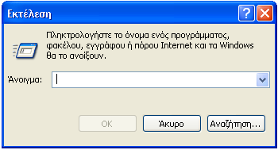
Σημ:Το Παράθυρο Εκτέλεση

Αφού επιλέξετε «Εκτέλεση» από το μενού Έναρξη, θα εμφανιστεί το παράθυρο της παραπάνω εικόνας, στο οποίο θα πρέπει να πληκτρολογήσετε το όνομα του αρχείου, του φακέλου ή του προγράμματος που θέλετε να ανοίξετε. Αν δεν είστε σίγουροι για την ακριβή ονομασία ή τοποθεσία του, μπορείτε να το αναζητήσετε κάνοντας κλικ στο πλήκτρο Αναζήτηση.

- Αποσύνδεση Χρήστη
Με την επιλογή «Αποσύνδεση χρήστη» μπορείτε να επιλέξετε είτε Αλλαγή χρήστη είτε Αποσύνδεση .Όταν ένας υπολογιστής είναι κοινόχρηστος για πολλούς χρήστες, η σύνδεση και η αποσύνδεση από τον υπολογιστή ώστε να εναλλάσσονται οι χρήστες μπορεί να είναι μια κουραστική διαδικασία.
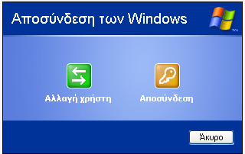
Σημ: Παράθυρο Αποσύνδεσης χρήστη

Η "Γρήγορη εναλλαγή χρηστών", μια δυνατότητα που έχουν τα WindowsXP, σας επιτρέπει να εναλλάσσεστε γρήγορα μεταξύ των χρηστών, χωρίς να αποσυνδέεστε πραγματικά από τον υπολογιστή. Πολλοί χρήστες μπορούν να έχουν κοινόχρηστο έναν υπολογιστή και να τον χρησιμοποιούν ταυτόχρονα, αλλάζοντας χρήστη χωρίς να κλείνουν τα προγράμματα που λειτουργούν.

Για παράδειγμα, εάν υποθέσουμε ότι ένας χρήστης εργάζεται σε έναν προϋπολογισμό νοικοκυριού και πρέπει να φύγει για λίγο. Το παιδί του θέλει να παίξει ένα παιχνίδι, ενώ ο χρήστης λείπει. Με τη "Γρήγορη εναλλαγή χρηστών", μπορεί να αφήσει το πρόγραμμα διαχείρισης οικονομικών να λειτουργεί και να αφήσει το παιδί του να συνδεθεί για να παίξει το παιχνίδι. Όταν ο χρήστης συνδέεται πάλι, επιστρέφει στον προϋπολογισμό χωρίς να έχει χάσει τη θέση του.

Έτσι εάν επιλέξετε Αλλαγή χρήστη τότε επανέρχεστε στην επιφάνεια υποδοχής όπου επιτρέπετε η σύνδεση ενός άλλου χρήστη ενώ ταυτόχρονα παραμένουν ανοιχτά τα προγράμματα και τα αρχεία σας. Ενώ εάν επιλέξετε Αποσύνδεση τότε επανέρχεστε και πάλι στην επιφάνεια υποδοχής με την διαφορά ότι κλείνουν τα προγράμματα και τα αρχεία στα οποία δουλεύατε.

Παρατηρήσεις:

- Η δυνατότητα "Γρήγορη εναλλαγή χρηστών" δεν θα εμφανιστεί, εάν δεν έχει ενεργοποιηθεί στο πρόγραμμα "Λογαριασμοί χρηστών" του Πίνακα Ελέγχου.
- Η δυνατότητα "Γρήγορη εναλλαγή χρηστών" δεν είναι διαθέσιμη σε υπολογιστές οι οποίοι ανήκουν σε έναν τομέα δικτύου.
- Μόνο χρήστες με λογαριασμό διαχειριστή μπορούν να ενεργοποιήσουν ή να απενεργοποιήσουν τη δυνατότητα "Γρήγορη εναλλαγή χρηστών".
- Η δυνατότητα "Γρήγορη εναλλαγή χρηστών" δεν είναι δυνατό να απενεργοποιηθεί ενώ είναι συνδεδεμένοι στον υπολογιστή πολλοί χρήστες.

- Σβήσιμο
Περιέχει επιλογές για το σβήσιμο ή την επανεκκίνηση του υπολογιστή σας ή για την ενεργοποίηση των καταστάσεων λειτουργίας Αναμονή ή Αδρανοποίηση .

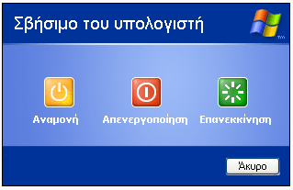

Σημ: Παράθυρο Σβήσιμο

- Εάν επιλέξετε Απενεργοποίηση:

Το σύστημα αποθηκεύει τις ρυθμίσεις που πιθανόν έχουν αλλάξει, και τις πληροφορίες που βρίσκονται στην μνήμη. Η λειτουργία του υπολογιστή τερματίζεται και κλείνει με ασφάλεια ο Υπολογιστής.

- Εάν επιλέξετε Επανεκκίνηση:

Το σύστημα αποθηκεύει τις ρυθμίσεις που πιθανόν έχουν αλλάξει, και τις πληροφορίες που βρίσκονται στην μνήμη και κατόπιν επανεκκινεί τον υπολογιστή αυτόματα.

- Εάν επιλέξετε Αναμονή:

Το σύστημα τοποθετεί τον υπολογιστή σε κατάσταση χαμηλής κατανάλωσης ενέργειας έτσι, ώστε να μπορείτε να συνεχίσετε γρήγορα από το σημείο όπου σταματήσατε την περίοδο λειτουργίας των Windows.

Εμφάνιση ενός προγράμματος στο επάνω μέρος του μενού "Έναρξη"

Για να εμφανίσετε ένα πρόγραμμα στο επάνω μέρος του μενού "Έναρξη"
- Κάντε δεξί κλικ στο πρόγραμμα που θέλετε να εμφανίζεται στο επάνω μέρος του μενού Έναρξη. Μπορείτε να κάνετε δεξί κλικ σε ένα πρόγραμμα που βρίσκεται είτε στο μενού Έναρξη, είτε στην Εξερεύνηση των Windows, είτε στο εικονίδιο "Ο Υπολογιστής μου" ή στην επιφάνεια εργασίας.
- Κάντε κλικ στην εντολή Καρφίτσωμα στο μενού "Έναρξη".
- Το πρόγραμμα εμφανίζεται στη λίστα καρφιτσωμένων στοιχείων, στην περιοχή επάνω από τη διαχωριστική γραμμή, στο μενού Έναρξη.

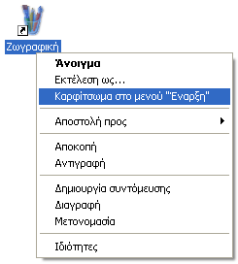

Παρατήρηση:

- Μπορείτε να καταργήσετε το πρόγραμμα από τη λίστα καρφιτσωμένων στοιχείων κάνοντας κλικ με το δεξιό κουμπί του ποντικιού στο πρόγραμμα και, στη συνέχεια, κάνοντας κλικ στην εντολή Ξεκαρφίτσωμα από το μενού "Έναρξη".
- Μπορείτε να αλλάξετε τη διάταξη των προγραμμάτων στη λίστα καρφιτσωμένων στοιχείων σύροντας ένα πρόγραμμα σε νέα θέση.
- Δεν έχετε τη δυνατότητα καρφιτσώματος ή ξεκαρφιτσώματος στοιχείων με τη χρήση του «Κλασσικού μενού Έναρξη».

Τα εικονίδια της επιφάνειας εργασίας

Ανοίγοντας το μενού έναρξη μπορείτε με ένα δεξί κλικ στα εικονίδια : “Τα έγγραφά μου, Ο Υπολογιστής μου, και Θέσεις δικτύου” να επιλέξετε Εμφάνιση στην επιφάνεια εργασίας. Με αυτόν τον τρόπο εμφανίζεται στην επιφάνεια εργασίας σας, τα παραπάνω εικονίδια ώστε να είναι πιο εύχρηστα. Επίσης ο Κάδος Ανακύκλωσης είναι ακόμη ένα εικονίδιο της επιφάνειας εργασίας το οποίο θα αναφερθεί παρακάτω πιο αναλυτικά.

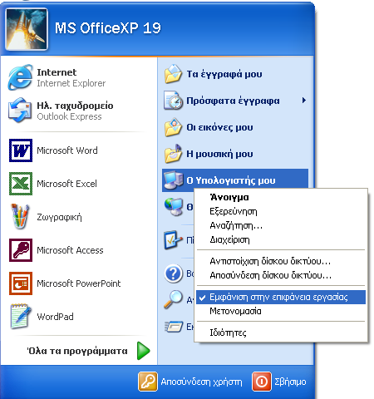

Σημ: Εμφάνιση εικονιδίων στην επιφάνεια εργασίας.

Ο Κάδος Ανακύκλωσης

Όταν διαγράφετε ένα αρχείο, έναν φάκελο κλπ. από τον υπολογιστή σας, το αντικείμενο αυτό δεν διαγράφεται αμέσως, αν και έτσι φαίνεται ότι γίνεται. Στην πραγματικότητα, μεταφέρεται στον κάδο ανακύκλωσης. Παραμένει εκεί μέχρι να το επαναφέρετε ή να το διαγράψετε από τον Κάδο.
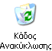

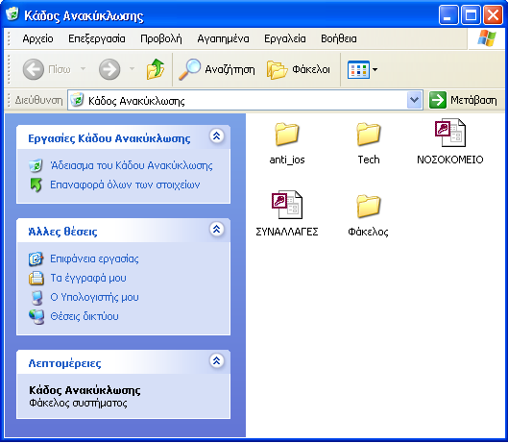

Σημ: Αν ανοίξετε τον Κάδο Ανακύκλωσης με διπλό αριστερό κλικ μπορείτε να δείτε τα στοιχεία που έχετε διαγράψει.

Για να αλλάξετε τη χωρητικότητα του Κάδου ανακύκλωσης:
Χρησιμοποιώντας το δεξί πλήκτρο του ποντικιού σας, κάντε κλικ στο εικονίδιο Κάδος ανακύκλωσης, και κατόπιν στο Ιδιότητες.

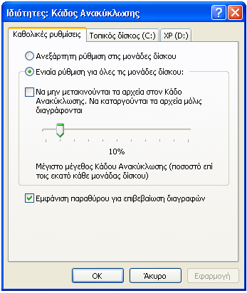
Σημ: Ιδιότητες του Κάδου Ανακύκλωσης
- Αν θέλετε να χρησιμοποιήσετε διαφορετικές ρυθμίσεις για διαφορετικές μονάδες δίσκου, κάντε κλικ στο Ανεξάρτητη ρύθμιση στις μονάδες δίσκου, και κατόπιν στην καρτέλα της μονάδας δίσκου της οποίας τις ρυθμίσεις θέλετε να αλλάξετε. Αν θέλετε να χρησιμοποιήσετε τις ίδιες ρυθμίσεις για όλες τις μονάδες δίσκου, κάντε κλικ στο Ενιαία ρύθμιση για όλες τις μονάδες
- Σύρετε το ρυθμιστικό για να αυξήσετε ή να μειώσετε το ποσόν του χώρου του δίσκου που αναστρέφεται για την αποθήκευση των διαγραμμένων αρχείων.

Για να ανακτήσετε διαγραμμένα αρχεία ή συντομεύσεις:

Κάντε διπλό κλικ στο εικονίδιο Κάδος ανακύκλωσης. Κάντε κλικ στο αρχείο ή τη συντόμευση που θέλετε να ανακτήσετε. Για να ανακτήσετε αρκετά στοιχεία, κρατήστε πατημένο το πλήκτρο <Ctrl> ενώ κάνετε κλικ σε κάθε ένα από τα στοιχεία. Από το μενού Αρχείο, κάντε κλικ στο Επαναφορά.

Αν θέλετε να χρησιμοποιήσετε το δεξί πλήκτρο του ποντικιού και το μενού συντόμευσης ακολουθήστε τα εξής:
Κάντε δεξί κλικ στο αρχείο ή τη συντόμευση που θέλετε να ανακτήσετε. Από το μενού συντόμευσης που εμφανίζεται επιλέξτε Επαναφορά.

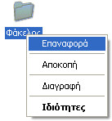

Σημ: Με δεξί κλικ επιλέγετε εκτός της επαναφοράς Αποκοπή Διαγραφή, και Ιδιότητες φακέλου ή αρχείου.

Για να καταργήσετε αρχεία μόνιμα όταν τα διαγράφετε:

Κάντε διπλό κλικ στο εικονίδιο Κάδος ανακύκλωσης. και από το μενού Αρχείο, κάντε κλικ στην επιλογή Άδειασμα του Κάδου ανακύκλωσης ή με δεξί κλικ στο αρχείο ή τη συντόμευση που θέλετε να διαγράψετε από το μενού συντόμευσης που εμφανίζεται επιλέξτε Διαγραφή.
Τέλος μπορείτε, κάνοντας δεξί κλικ στο εικονίδιο Κάδος ανακύκλωσης, στην επιφάνεια εργασίας να επιλέξετε Άδειασμα του Κάδου ανακύκλωσης.

